**‘Homo homini lupus’ zeggen we vaak. Was het in dit geval maar waar… zen met groep en in geval van een hinderlaag zouden ze opgeofferd worden. Dan komen 5 sterken, de frontlinie. In het centrum zijn de rest van het peloton leden, daarna volgen de 5 sterksten. Laatst is alleen de alfa, hij regelt alles van de achterzijde. In die functie kan hij alles zien, beslissen over de richting. Hij ziet de groep bewegen volgens het tempo van de oudsten en ze helpen elkaar, houden elkaar in de gaten."**

[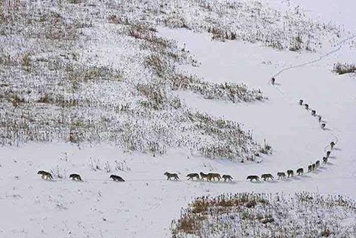](https://www.facebook.com/photo.php?fbid=790543647722289&set=a.210577139052279.40789.100002999838014&type=3)

**Een groep wolven op tocht door de sneeuw. De eerste drie zijn de oude of zieke dieren. Zij geven het tempo van de hele groep aan. Ware het andersom, dan zouden ze vroeg of laat moeten achterblijven en het contact verliezen met de groep. In het geval van een hinderlaag of onverhoedse aanval, zouden ze onvermijdelijk opgeofferd worden. Dan komen vijf sterken, dat is de frontlinie. In het centrum van het peloton lopen de ‘gewone’ groepsleden (het zogenaamde ‘middenveld’) om de verbinding te verzekeren, de brug te maken tussen kop en staart, tussen top en basis als het ware. En daarna volgen nog eens vijf sterken. Als laatste komt dan de zogenaamde ‘Alfa’. Hij regelt alles van achteren uit. Vanuit die bij uitstek ‘dienende’, ‘diaconale’ positie kan hij alles overzien, en vandaaruit kan hij beslissen over de richting die de groep moet uitgaan. Hij let er vooral op of de groep wel blijft bewegen volgens het tempo van de oudsten en zwaksten; of ze elkaar helpen indien nodig en of ze elkaar bestendig in het oog houden, om tijdig te zien wie misschien niet meer mee kan…**

**(Bron: Cesare Brai’s photo / Barbara Hermel bach / Ja, Pranger)**

**Gevonden op Facebook – 31 december 2015**

(Bron : Cesare Brai's photo / Barbara Hermel Bach / Ja, Pranger)